


实验（训）室建设项目立项申请表

实验（训）室名称： | 环境设计计算机辅助设计（3DsMax、 SketchUp）多媒体机房
适用学科专业： | 环境设计
项目负责人：
计划完成日期： | 2020.09
申报单位： | 建筑工程学院
申报日期：

南通理工学院教务处制
一、项目概述
项目名称 | 环境设计计算机辅助设计（3DsMax、 SketchUp）多媒体机房
项目负责人 | 贺鹏 | 职称 |  |  | 职务 |  | 教师 | 电话 | 17768103291
项目类别 | 基础□ 专业☑ 新建□ 改建□ 扩建□
学年使用总人时数 | 40 | 学年可利用总人时数 |  | 18000 |  | 设备利用率 |  | 100%
学年该实验学时数 | 960 | 学年该实验室额定学时数 |  | 960 |  | 实验室利用率 |  | 100%
实验（训）室容纳人数 | 43 | 实验室分组数 |  | 10 |  | 主体设备台套数 |  | 1
建设投资  总金额 |  | 实验（训）  场地 |  | 拟用地址 |  |  |  | 海安校区实验楼505
建设投资  总金额 |  |  |  | 面积需求 |  |  |  | 80M²
1.项目建设必要性
【立项依据：国内外高校同类实验设施的比较研究；实验（训）室原有设备使用率、新旧程度等；本实验（训）室及其主要设备在教学中的地位与作用；该项目所承担科研、社会服务等任务】
- 国内外高校同类机房设施的比较研究
- 随着时代与科技的飞速发展，计算机技术也在不断提高，计算机图形学、计算机虚拟技术、计算机多媒体技术深入发展，计算机辅助设计课程对于设计类专业有着承上启下的重要地位。国内外各大高校对设计专业的计算机辅助课程都配置有专门的、硬件设施较好的多媒体机房，以满足学生对各大前沿设计软件的学习需求，实现设计从图纸化向数字化、可视化的转变。
- 各类高校都有学生的自用设计专用教室，作为各类设计长期教学和课后作业使用的媒体房间，国外多以项目分组方式，分成各组团式教室分区，形成相互交流学习的良好氛围和参与精神。
- 场地配置多媒体教学设备与智能手写板（将绘图的内容实时投影屏幕上）结合的设备，能够将设计现场立刻展示给学生观看，同步进行教师教授和学生学习绘制内容。
- 机房原有设备使用率、新旧程度
随着现代社会相关专业软件的不断升级，软件自身运行环境所需要的电脑硬件设施要求也不断提高。SketchUp、3DsMax、Lumion等建模及实时渲染软件对电脑硬件设计有较高的要求，机房目前的电脑带动这些设计软件相对困难，不少电脑在启动这些软件后出现高频率的运行卡顿、死机等现象。为了更好的保障计算机系统的正常稳定运行，减少故障出现的机率，从而提高工作效率，重建老计算机房是学校十分重视的问题。环境设计计算机辅助设计（3DsMax、 SketchUp）多媒体机房的建设将能满足环境设计专业计算机辅助设计基础课的教学需求，满足教师对计算机图形学、计算机虚拟技术、计算机多媒体技术的教学需求及学生迫切的学习需求。
- 本实验（训）室及其主要设备在教学中的地位与作用
- 将作为大一、大二班级使用的电脑设计学习和培训教室
- 学生完成计算机辅助设计基础课程和各类电脑创作的相关课程
- 将有效提升学生的数字化设计水平
- 形成分组式共同完成项目的模式，有助于适应以后工作分组模式
- 该项目所承担科研、社会服务等任务
- 作为各类学生竞赛的辅导训练室
- 作为教师科研项目的相关设计工作房

2.项目建设可行性
【主要包括用房、人员、设备利用率、实验室安全等，即在考虑教学组织形式、管理方式的基础上，就如何在设备选型、配置、建设进度安排方面综合考虑效益、效率和效果，提高投资效益和设备设施的利用率，同时对实验室安全进行说明论证。】
- 用房
用房面积100平方米，人均约2平方米。
- 人员
环境设计专业本科学生使用，场地管理由学校统一管理，学生轮流打扫卫生。
- 设备利用率
主要教学多媒体电脑，每节课教学都会用到，满足计算机辅助设计相关课程的全方位需要。
- 设备选型
- 多媒体讲台设备（同建筑楼多媒体教室新增的讲台设备）：
- 投影机: （同学校现有设备）
建议：索尼sony VPL-DX220 投影仪
- 屏幕: （同学校现有设备）
建议： 品牌:经科
型号:M3-FI/300s 100#
幕布材质: 白玻纤 幕布类型: 电动壁挂幕
生产企业: 广州市经科教学设备有限公司
尺寸: 51英寸(含)-100英寸(含) 比例: 16:9
- 建设进度安排
- 2020.6.1 -- 2020.6.23申报
- 2020.7.2 -- 2020.8.10采购、建设
- 2020.8.15 -- 2020.8.28初试用调整
- 2020.9.1建成使用
- 投资效益
- 全面提升学生电脑绘图能力以及数字化操作能力
- 参与各类大学生设计比赛
- 参与教师与学科相关的科研项目
3.建设目标
【建设的预期目标，是要能够满足教学的多样性需求：如教学实验（训）的需求，即能完成哪些实验（训）项目，能实现哪些学生实验（训）目标；为以后的教学研究提供保障和可持续发展平台。】
- 满足教学的多样性需求
- 学生各类设计专业课程的数字化环境设计
- 各类大学生设计比赛
- 与学科相关的科教师研项目
- 为学生参与各类学校活动和项目提供实操场地
- 满足实训和课程设计的教学需求
- 满足计算机辅助设计等课程设计的教学，实现学生学习前沿设计技术，通过软件的实际操作全面提升数字化设计的能力；
- 满足计算机辅助设计（PS、CAD）课内实训环节的教学，实现环境设计场地分析及施工图的绘制从图纸化向数字化、可视化的转变。
- 满足计算机辅助设计（SketchUp）课内建模及实时渲染的实训环节，实现让学生学会运用前端设计软件进行设计，将前沿科技融入到实际设计当中的教学目标。
- 为以后的教学研究提供保障和可持续发展平台
- 将为后期学生参与综合性设计项目课程提供实战经验
- 为学生以后毕业实习和实训提供前期的培训基础
- 高年级学生将对低年级学生起到示范作用，营造更好的学习环境

二、项目建设的预期效益
1.实验（训）教学
课程名称 | 教学实验（训）项目 | 项目  类型 | 学时数 | 实验（训）  人数 | 学年使用人时数 | 面向专业
计算机辅助设计（PS、CAD） | 相关施工图的绘制 | 基础课 | 64 | 250 | 18000 | 环境设计
计算机辅助设计（3DsMax、 SketchUp） | 建模及效果图绘制 | 基础课 | 64 | 250 | 16000 | 环境设计
计算机辅助设计课程设计 | 室内设计景观设计实训 | 课程设计 | 64 | 250 | 16000 | 环境设计
【项目类型为验证、综合、设计性。在实验（训）项目设置上要尽量减少不必要的验证性实验（训）项目，综合性、设计性和研究性实验（训）项目要占一定的比例，保证实验（训）项目开出率达到100%。】
2.科学研究
序号 | 科研主要方向 | 科研实验项目 | 课题来源 | 学年使用人时数
1 | 室内、景观设计 | 组合式设计 | 校级课题 | 4000
2 | 建筑设计 | 小型建筑设计 | 比赛项目 | 2000
3.校内外服务
序号 | 服务项目 | 专业 | 学年使用人时数
1 | 校园美化设计 | 环境设计 | 1000
2 | 艺术展览设计 | 环境设计 | 1000
3 | 艺术比赛设计 | 环境设计 | 1000
4 | 市级比赛活动 | 环境设计 | 1000
- 拟购仪器设备、辅助设施（含桌、椅、柜等）清单

序号 | 仪器设备名称 | 技术参数 | 单位 | 数量 | 单价 | 小计 | 参考厂商
1 | 图形工作站 | 工作站 W-2123/16G ECC/256G SSD+1TB/P1000 4G独显/RAMBO/DOS/500W预装win10 64位操作系统，还原卡（三茗、育林卫等），Office2016，PDF阅读器，搜狗拼音，360安全浏览器，极域教室，360安全卫士，解压缩软件，美图秀秀，暴风影音，CAD2014（或CAD2016），sketchup2017、3dsmax2019、PhotoshopCC20179 | 台 | 43 |  |  | 联想、戴尔、惠普
2 | 显示器 | 专业设计绘图 27英寸 2K IPS 旋转升降，三面微边框显示器（带HDMI线） | 台 | 43 |  |  | 联想、戴尔、惠普
3 | 千兆交换机 | 端口：24口千兆RJ45端口 | 台 | 3 |  |  | H3C
4 | 全钢陶瓷防静电地板 | 600*600*40（象牙白） | 平方 | 80 |  |  | 国优品牌
5 | 拖线板 | 4*3孔 | 只 | 43 |  |  | 公牛
6 | 电源线 | 2.5平方 国标 | 批 | 1 |  |  | 远东、华美
7 | 网络布线 | 六类网线 | 批 | 1 |  |  | 韩电、普天等
8 | 配线架 | 24口 六类 | 只 | 3 |  |  | 韩电、普天等
9 | 理线架 | 六类 | 只 | 3 |  |  | 韩电、普天等
10 | PVC线管 | Φ20 | 批 | 1 |  |  | 中财、三德
11 | PVC线槽 | 阻燃 100*50,100*100 | 批 | 1 |  |  | 国产优质
12 | 机 柜 | 商品毛重：100kg  货号：1263485268  类别：机柜  G26642图腾机柜  容量：42U  高度：2米 | 台 | 1 |  |  | 图腾
13 | 辅材 |  | 批 | 1 |  |  | 网络水晶头、机柜螺丝、尼龙胀管、螺丝、螺钉、标签、扎带、胶带等
14 | 安装调试费 | 含地板搬运上楼、安装、开孔，电脑上楼、调试等 | 批 | 1
合计

四、实验（训）室平面图
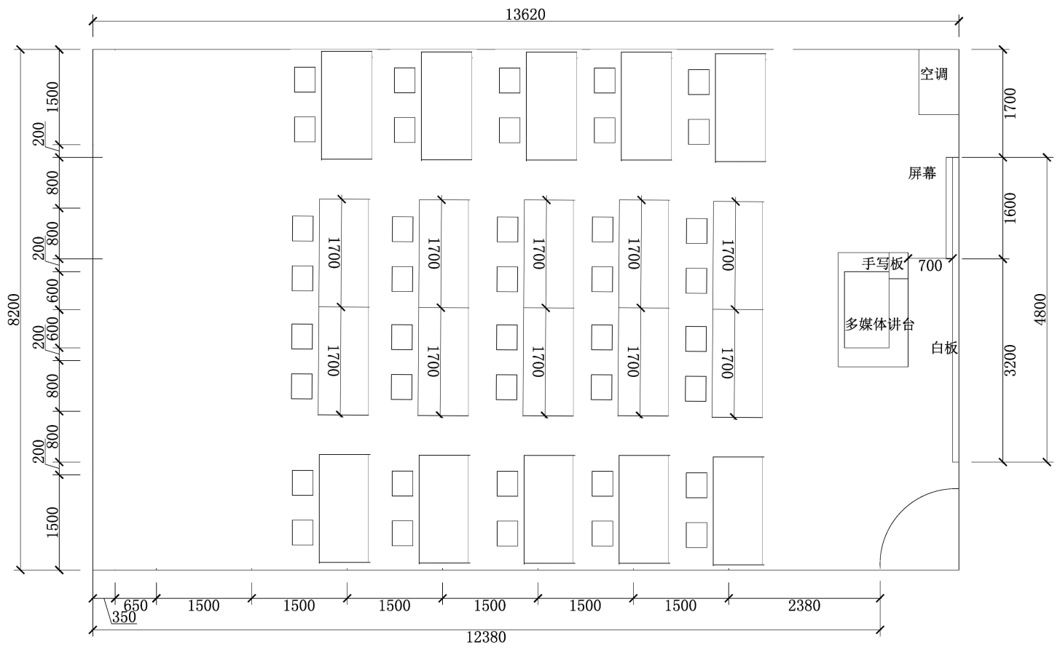

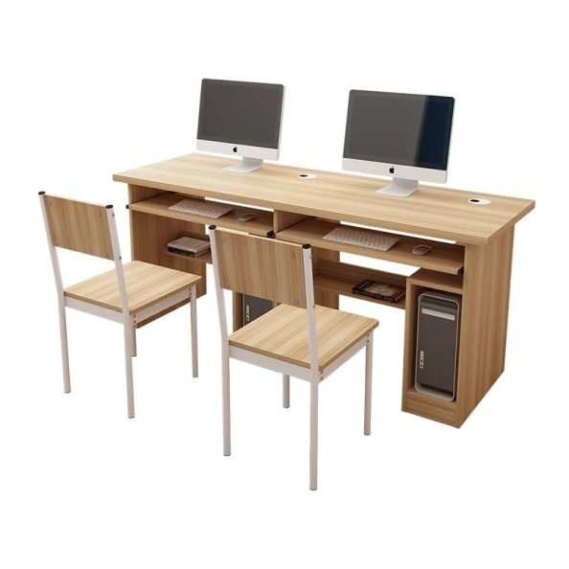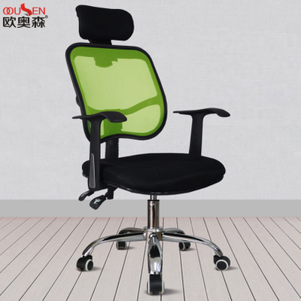
2人座电脑办公桌，浅色枫木板饰面 靠背电脑转椅

